**АДМИНИСТРАЦИЯ СЕЛЬСКОГО ПОСЕЛЕНИЯ САХАЕСВСКИЙ СЕЛЬСОВЕТ МУНИЦИПАЛЬНОГО РАЙОНА КАРМАСКАЛИНСКИЙ РАЙН РЕСПУБЛИКИ БАШКОРТОСТАН**

**ПОСТАНОВЛЕНИЕ**

**30.07.2024 года №43**

О внесении изменений в постановление администрации сельского поселения Сахаевский сельсовет муниципального района Кармаскалинский район Республики Башкортостан от 16 сентября 2022 года N30 «Об утверждении Положения **о порядке размещения нестационарных торговых объектов (объектов по оказанию услуг) на территории сельского поселения Сахаевский сельсовет муниципального района Кармаскалинский район Республики Башкортостан**

Во исполнение пункта 2 Постановления Правительства Российской Федерации от 21 марта 2023 г №440 «О внесении изменений в перечень видов объектов, размещение которых может осуществляться на землях или земельных участках, находящихся в государственной или муниципальной собственности, без предоставления земельных участков и установления сервитутов» и Указа Главы Республики Башкортостан от 23 сентября 2019 года №УГ-310 «О стратегических направлениях социально-экономического развития Республики Башкортостан до 2024 года», Постановления Правительства Республики Башкортостан от 13 октября 2023 года № 606 «О внесении изменений в Постановление Правительства Республики Башкортостан от 12 октября 2021 года №511 «Об утверждении порядка разработки и утверждения органами местного самоуправления Республики Башкортостан схем размещения нестационарных торговых объектов»:

ПОСТАНОВЛЯЕТ:

1. Внести изменения и дополнения в постановление администрации сельского поселения Сахаевский сельсовет муниципального района Кармаскалинский район Республики Башкортостан № 30 от 16.09.2022 года «Об утверждении схемы размещения нестационарных торговых объектов на территории сельского поселения Сахаевский сельсовет муниципального района Кармаскалинский район Республики Башкортостан на 2022-2028 годы»:

2. Настоящее постановление разместить на официальном сайте администрации сельского поселения Сахаевский сельсовет муниципального района Кармаскалинский район Республики Башкортостан.

3. Контроль за выполнением настоящего постановления оставляю за собой.

Глава сельского поселения Р.Р.Хуснутдинов

Приложение №1

к постановлению администрации сельского поселения

Сахаевский сельсовет муниципального района

Кармаскалинский район

Республики Башкортостан

от 30.07.2024 г. №

И З М Е Н Е Н И Я

вносимые в Постановление администрации сельского поселения Сахаевский сельсовет муниципального района Кармаскалинский район от 16 сентября 2022 года N30 «Об утверждении Положения о порядке размещения нестационарных торговых объектов (объектов по оказанию услуг) на территории сельского поселения Сахаевский сельсовет муниципального района Кармаскалинский район Республики Башкортостан»

1. В разделе 2 исключить пункт 2.7.

2. Раздел 4 « Порядок размещения и эксплуатации нестационарных торговых объектов (объектов по оказанию услуг)» изложить в следующей редакции:

4.1. Субъекты, желающие разместить нестационарный торговый объект (объект по оказанию услуг) на территории сельского поселения Сахаевский сельсовет муниципального района Кармаскалинский район Республики Башкортостан согласно утвержденной Схеме размещения, принимают участие в открытом конкурсе на право заключения договора на размещение нестационарного торгового объекта (объекта по оказанию услуг) в соответствии с Порядком, указанным в Приложении № 2 к настоящему Положению.

4.2. По итогам открытого конкурса между Администрацией сельского поселения Сахаевский сельсовет муниципального района Кармаскалинский район Республики Башкортостан и Победителем конкурса заключается договор на размещение нестационарного торгового объекта (объекта по оказанию услуг), по форме согласно Приложению №4.

4.3. Основанием для установки Субъектом нестационарного торгового объекта (объекта по оказанию услуг) на территории сельского поселения Сахаевский сельсовет муниципального района Кармаскалинский район Республики Башкортостан является:

- протокол об итогах открытого конкурса;

- договор на право размещения.

3. Раздел 5 исключить.

4. Раздел 6 читать, как раздел 5, раздел 7 читать как раздел 6, раздел 8 читать как раздел 7.

5. Внести изменения в схему и графическую часть схемы на территории сельского поселения Старобабичевский сельсовет муниципального района Кармаскалинский район Республики Башкортостан и изложить в следующей редакции:

Приложение №6

к постановлению администрации

сельского поселения Сахаевский сельсовет

муниципального района Кармаскалинский район

Республики Башкортостан

от 30.07.2024 года №_43

**Схема**

**размещения нестационарных торговых объектов на территории**

**сельского поселения Сахаевский сельсовет**

**муниципального района Кармаскалинский район**

**Республики Башкортостан на 2022-2028 годы**

|  |  |  |  |  |  |  |  |
| --- | --- | --- | --- | --- | --- | --- | --- |
| N  п/п | Адресные ориентиры размещения нестационарного торгового объекта | Вид нестационарного торгового объекта | Специализация нестационарного торгового объекта | Площадь нестационарного торгового объекта | Форма собственности земельного участка | Период размещения нестационарного торгового объекта | Размещение нестационарного торгового объекта субъектом малого и среднего предпринимательства (да/нет) |
| 1 | 2 | 3 | 4 |  | 5 | 6 | 7 |
| 1 | Кармаскалинский район, д. Старошареево, ул.Новая, рядом с кафе «Агидель» | павильон | Рыба,Рыбная гастрономия | 20 кв.м. | муниципальная | Круглогодично до 7 лет | да |
| 2 | Кармаскалинский район, д. Сахаево, ул. Шоссейная, на площади перед СДК | Объект мобильной развозной торговли | «Непродовольственные товары» | 6 кв.м. | муниципальная | Круглогодично до 7 лет | да |
| 3 | Кармаскалинский район, д. Старошареево, ул.Новая, рядом с кафе «Агидель» | Мобильный торговый объект | «Продовольственные товары» | 4 кв.м | муниципальная | Круглогодично до 7 лет | да |
| 4 | Кармаскалинский район, д. Старошареево, ул.Новая, рядом с кафе «Агидель» | киоск | «Напитки», «Прохладительные напитки»,  «Соки,воды» | 4 кв.м. | муниципальная | Круглогодично до 7 лет | Да |
| **Схема размещения мобильных объектов торговли, предназначенных для обслуживания участников дорожного движения на участках вдоль автомобильных дорог общего пользования федерального значения, а также регионального, межмуниципального, местного значения** | | | | | | | |
|  | Адресные ориентиры размещения мобильного торгового объекта | Вид мобильного торгового объекта | Специализация мобильного торгового объекта | Площадь, где расположен мобильный торговый объект | Форма собственности земельного участка | Период размещения мобильного торгового объекта | Размещение мобильного торгового объекта субъектом малого и среднего предпринимательства (да/нет) |
| 1 | а/д Уфа-Инзер-Белорецк с левой стороны д.Старошареево | Мобильный торговый объект | «Продовольственные товары», «Непродовольственные товары» | 15 кв.м | муниципальная | Круглогодично до 7 лет | да |
| 2 | а/д Уфа-Инзер-Белорецк с левой стороны д.Сахаево | Мобильный торговый объект | «Продовольственные товары», «Непродовольственные товары» | 15кв.м | муниципальная | Круглогодично до 7 лет | да |

Приложение

к постановлению администрации

сельского поселения Сахаевский сельсовет

муниципального района Кармаскалинский район

Республики Башкортостан

от 30.07.2024 года № 43

Графическая схема

размещения нестационарных торговых объектов на территории

СП Сахаевский сельсовет

д. Старошареево, ул. Новая

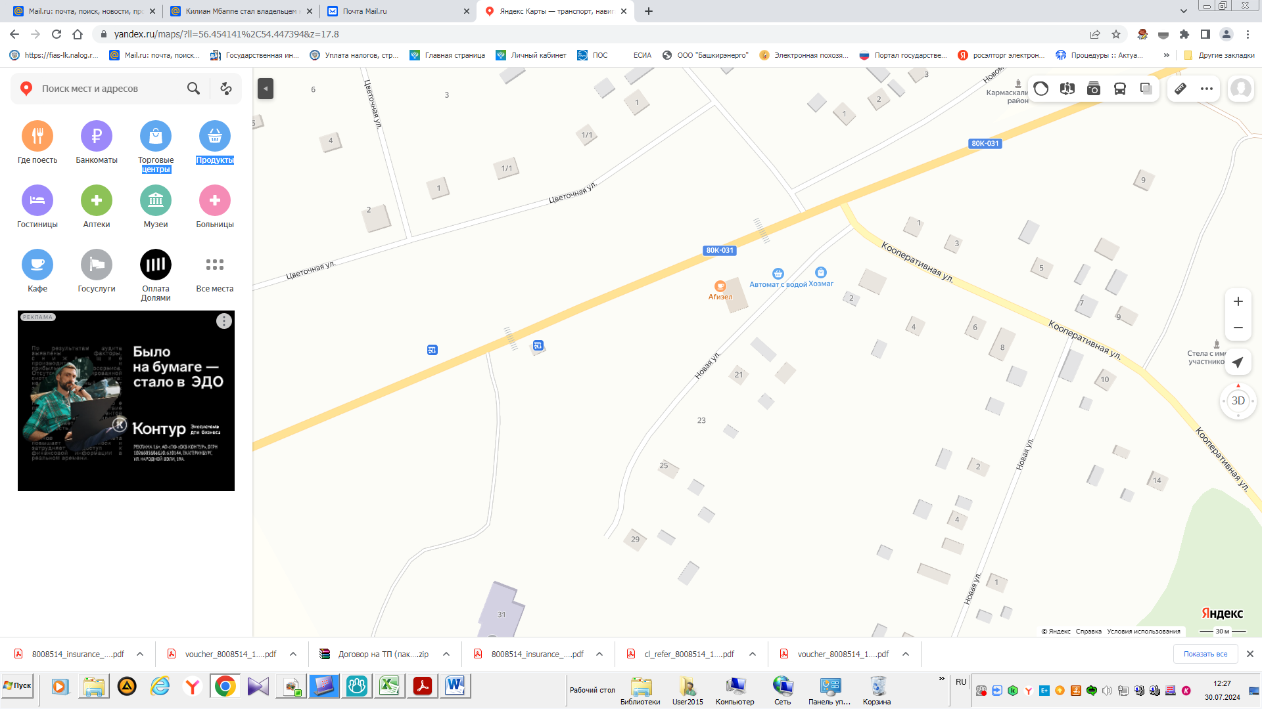

3

111111111

2

1. павильон
2. киоск
3. Мобильный торговый объект

д. Сахаево ул. Шоссейная

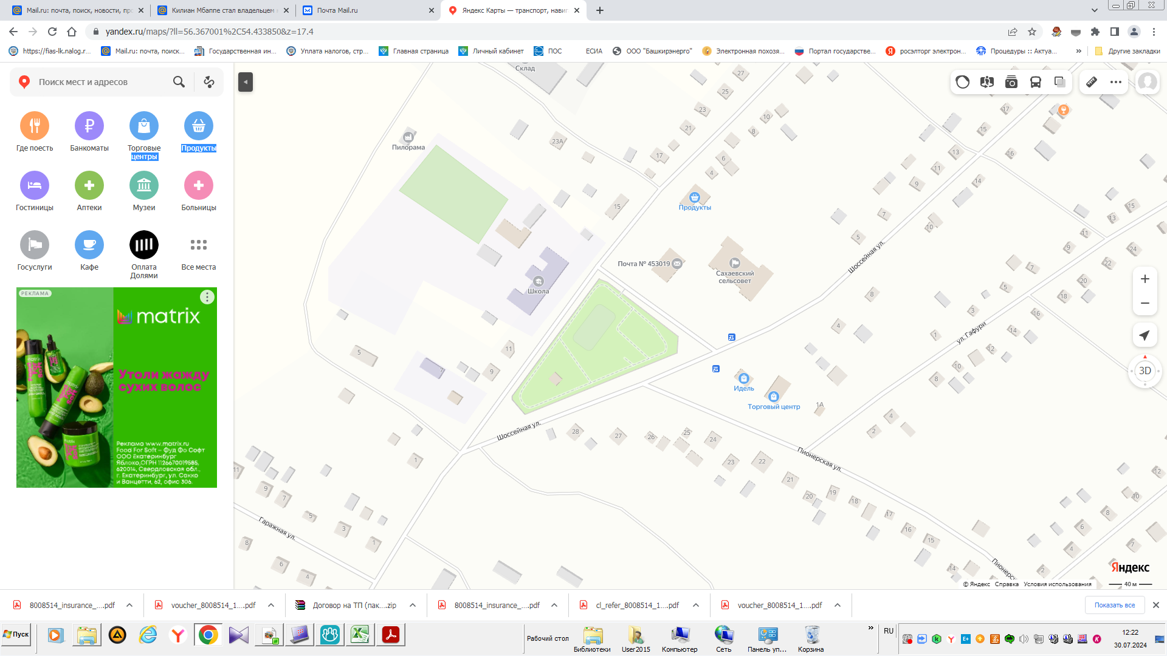

4

4 Объект мобильной развозной торговли

Графическая схема

размещения мобильного торгового объекта

д.Старошареево



3

3-Мобильный торговый объект

д.Сахаево

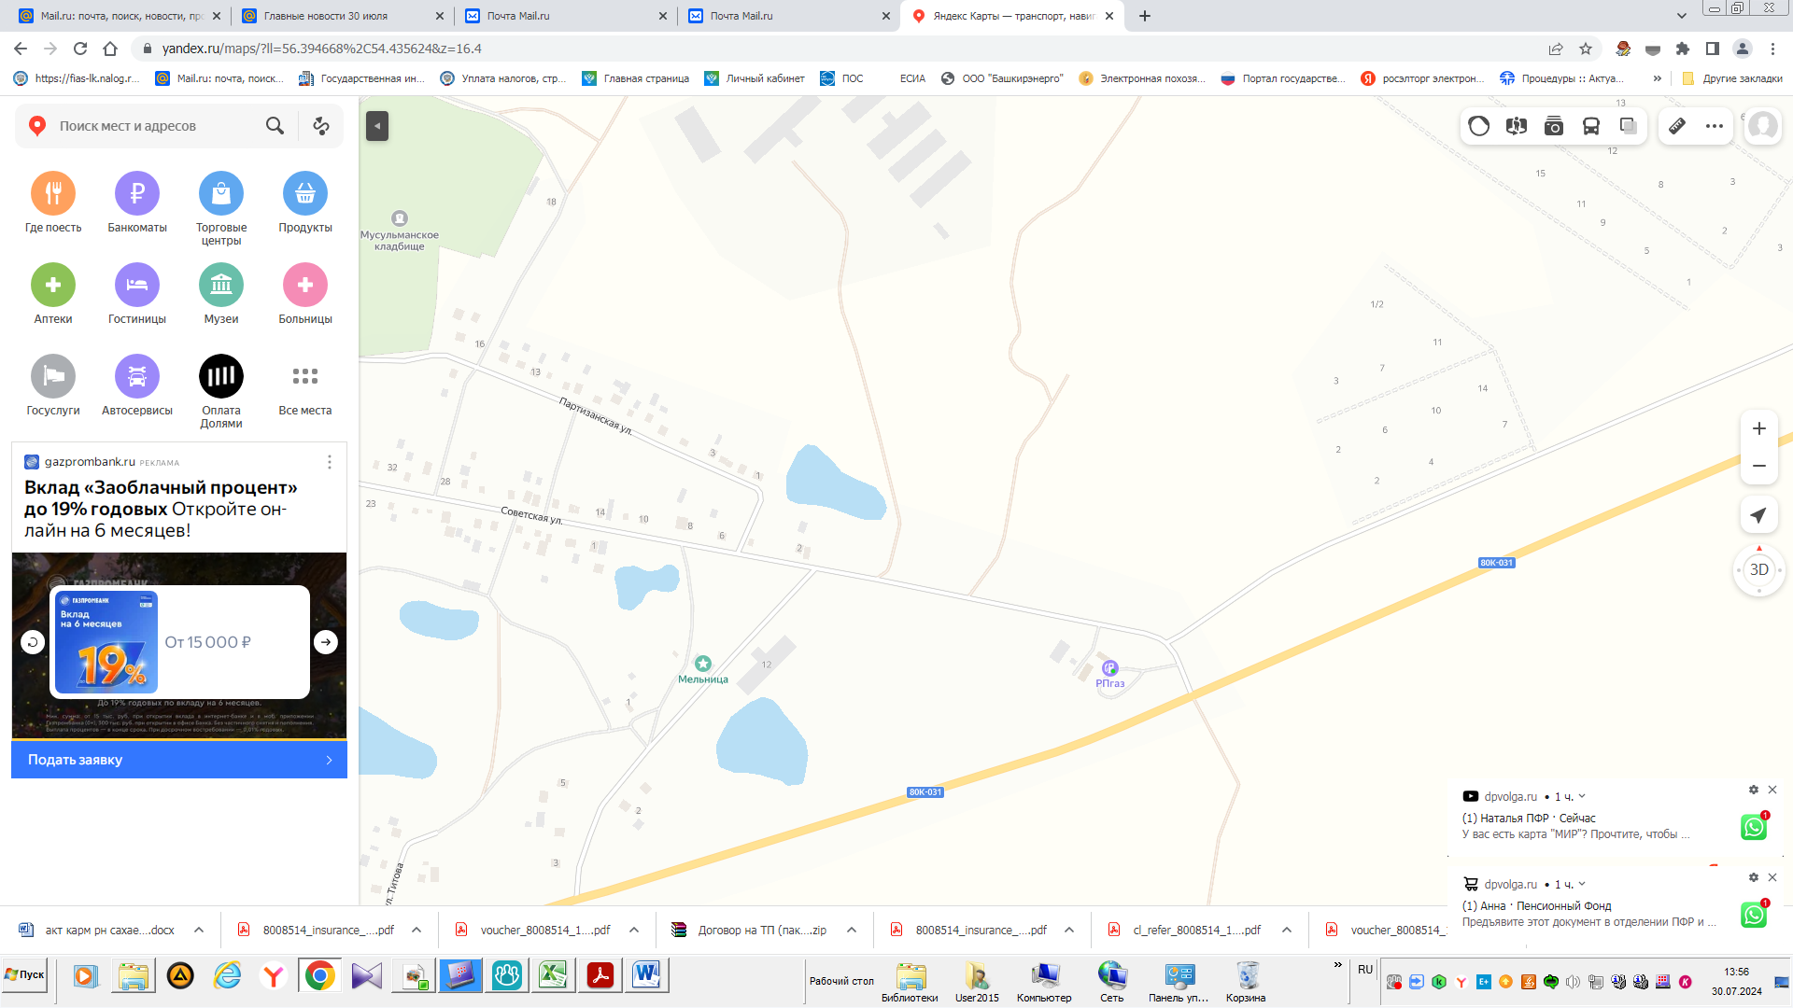

3

3 -Мобильный торговый объект